2023届高考地理一轮复习专项训练：洋流

一、选择题

下图示意某沿海地区甲洋流流经区域等温线T1和T2的分布状况。读图，回答1－2题。

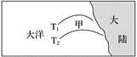

1．若甲洋流所处的纬度是30°，下列洋流中能与其构成完整洋流系统的是(　　)

①本格拉寒流　②千岛寒流　③秘鲁寒流　④西风漂流

⑤南赤道暖流　⑥东澳大利亚暖流　⑦阿拉斯加暖流　⑧巴西暖流　⑨北太平洋暖流

A．甲→②→⑨→① B．⑧→①→⑤→甲

C．③→甲→⑦→② D．⑥→④→甲→⑤

2．若甲洋流的性质属于暖流，则甲洋流的地理位置在(　　)

A．(10°W,61°N) B．(150°W,4°S) C．(157°E,28°S) D．(143°E,32°N)

下图为“世界某区域气候分布图”，线条a、b为洋流。读图完成3～4题。

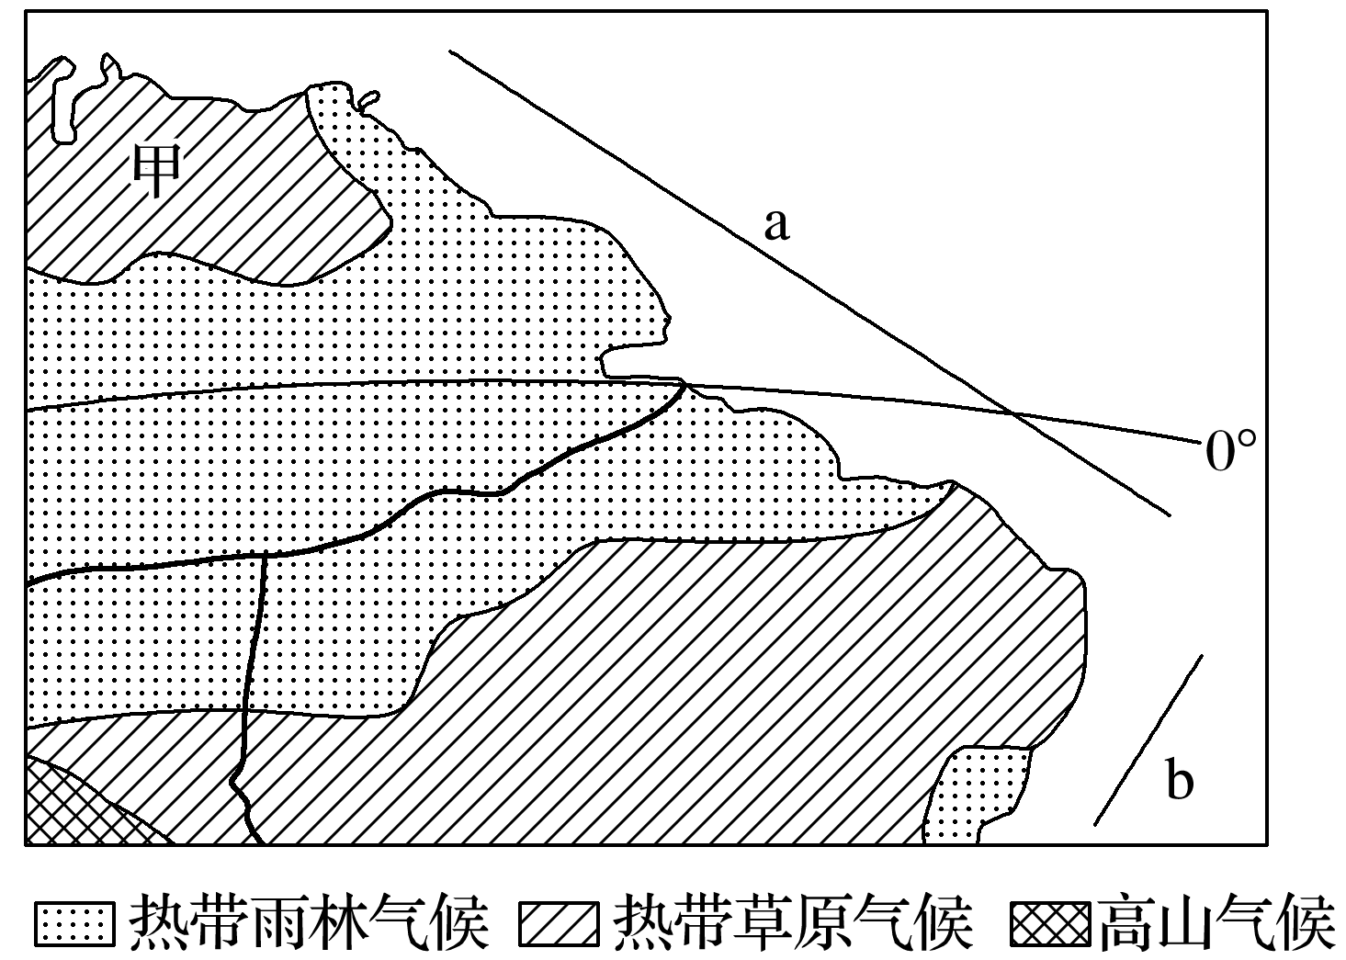

3．在b处海域放置一批带标志的漂流瓶，下列海域中，最有可能先见到这些漂流瓶的是(　　)

A．加勒比海 B．阿拉伯海 C．几内亚湾 D．白令海

4．夏季，我国上海从甲国进口一批矿产，走最近的航线，在海洋航行的过程中(　　)

A．一路顺风顺流 B．先顺流后逆流

C．先逆流后顺流 D．一路逆风逆流

温盐环流是一个依靠海水的温度和含盐密度驱动的全球洋流循环系统。表层海水在水平压强梯度力作用下做水平运动。研究发现，全球气候变暖对温盐环流影响很大。读图回答5－6题。

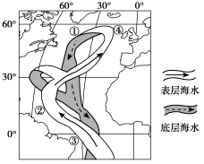

5．图中①处表层海水下沉的主要原因可能是( )

①海水北上不断向大气释放热量使水温降低 ②洋流在向北流时因水汽蒸发而使盐度逐渐升高

③纬度位于60°附近，受副极地低气压带控制降水多 ④海水结冰使盐度升高 ⑤地转偏向力的影响

A．①②③ B．②③④ C．①②④ D．①④⑤

6．若图示海区温盐环流减弱，则会导致( )

A．北美东部地区气温降低 B．欧洲西部地区夏季降水增加

C．北海渔场渔业资源更加丰富 D．欧洲西部地区冬季降水增加

下图为“世界局部海区洋流分布图”。读图回答7～8题。

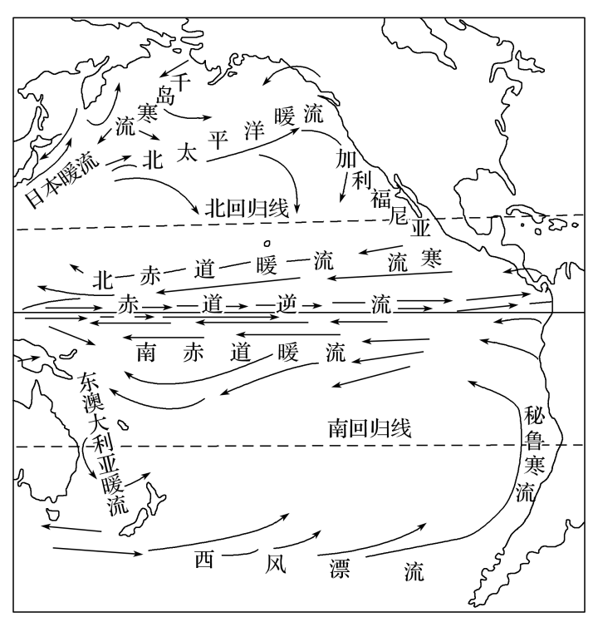

7．以下有关中低纬度海域洋流分布规律的叙述，正确的是(　　)

A．呈顺时针方向流动，大洋东部为寒流 B．呈逆时针方向流动，大洋西部为暖流

C．呈反气旋型流动，大陆西岸为寒流 D．呈气旋型流动，大陆东岸为暖流

8．日本暖流的形成与以下哪个因素有关(　　)

A．西风带 B．信风带 C．海陆分布 D．季风

下图示意日本太平洋沿岸洋流分布。据此完成9－11题。

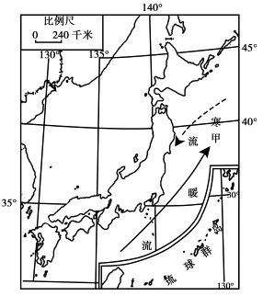

9．若甲海域发生石油泄漏，受污染较严重的地区是（ ）

A．澳大利亚东海岸 B．北美西海岸 C．北冰洋沿岸 D．南美西海岸

10．图中洋流对日本太平洋沿岸气候的影响是（ ）

A．降水向北增加 B．风力向北减小 C．南北温差增大 D．云雾天气减少

11．厄尔尼诺现象发生时，图中暖流（ ）

A．流速减缓 B．流向改变 C．温度升高 D．性质改变

下图为“世界某区域局部地图”。读图，完成12～13题。

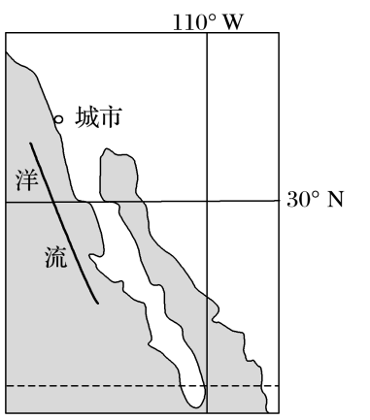

12．图中洋流的流向、性质分别是(　　)

A．向南、寒流 B．向北、寒流 C．向北、暖流 D．向南、暖流

13．冬季，影响图中城市气候的气压带或风带是(　　)

A．副热带高气压带 B．低纬信风带 C．副极地低气压带 D．盛行西风带

海峡群岛是美囯南加州太平洋海面上的一系列岛屿，群岛历史悠久，因景观特殊、富有独特的动植物而被列为国家公园。下图示意海峡群岛地理位置。据此完成14－15题。

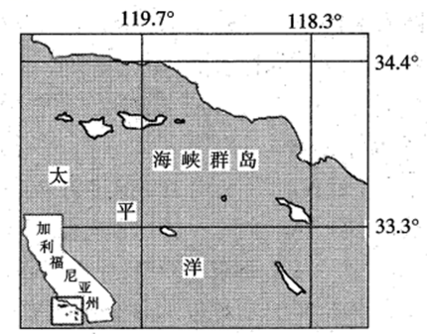

14．流经该地区的洋流为（ ）

A．加那利寒流 B．加利福尼亚寒流

C．阿拉斯加暖流 D．北大西洋暖流

15．海峡群岛上的植物开花时间比同纬度陆地上的晚，其主要原因是（ ）

A．岛屿地势高，热量不足 B．植物进化慢，花期较短

C．多阴雨天气，光照不足 D．受寒流影响，气温较低

下图示意部分海区2月份洋流与表层海水等温线分布。据此完成16－17题。

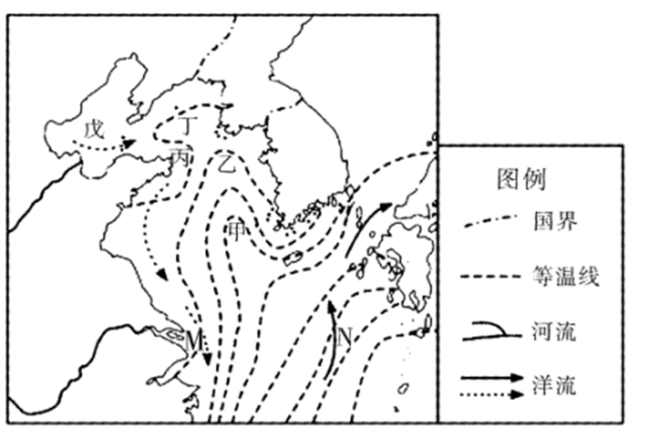

16．图中海水温度（ ）

A．甲到乙变高 B．乙到丙变高

C．丙到丁变低 D．丁到戊变低

17．图中M、N两地海水盐度差异及主要影响因素，正确的是（ ）

A．M>N暖流 B．M>N降水

C．M<N陆地径流 D．M<N寒流

尽管温带地区热量无法与热带相比，但W岛由于年降水量在2000mm以上，气温很少低于0℃，岛上也形成了由高大的乔木、茂盛的灌木和众多的附生植物组成的温带雨林。下图为W岛地理位置示意图。据此完成18－20题。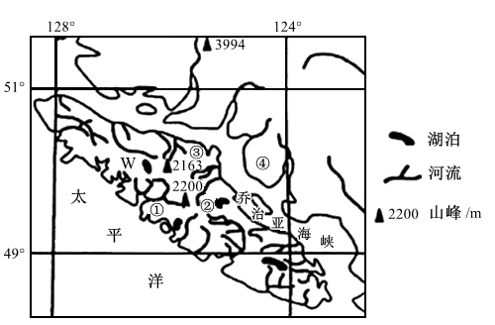

18．W岛水汽的来源地主要是（ ）

A．河流 B．湖泊

C．太平洋 D．乔治亚海峡

19．导致W岛比同纬度太平洋西岸平均气温更高的主导因素是（ ）

A．太阳辐射 B．洋流 C．地形 D．人类活动

20．图中最可能形成温带雨林的地区是（ ）

A．①地 B．②地 C．③地 D．④地

二、综合题

21．阅读图文材料，完成下列要求。

知床半岛位于北海道东北部，岛上几乎被茂密的原始森林覆盖，沿海大陆架宽广，当地主要的产业为渔业和观光业。知床半岛是同纬度地区唯一有流冰（冰花或冰块在风、浪、洋流作用下产生的流动现象）接岸的地方，也是鄂霍次克海浮冰能够到达的最南界线。每年2～3月，大量浮冰将知床半岛团团围住，是难得一见的奇景。图示意北海道知床半岛地理位置。

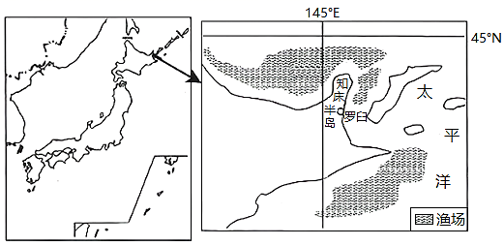

（1）知床半岛附近海域，形成渔场的有利自然条件是什么？

（2）知床半岛沿岸每年2—3月多发生流冰现象，试分析其原因。

22．阅读图文材料，完成下列要求。

图中乙岛屿曾有着“踩着鳕鱼群的脊背就可上岸”的美名，岛上有上百个渔产品加工企业，其产品销往欧、美、日等世界各地。以乙岛屿为中心的海域是世界上著名的多雾区域之一，雾频率高达60％左右。

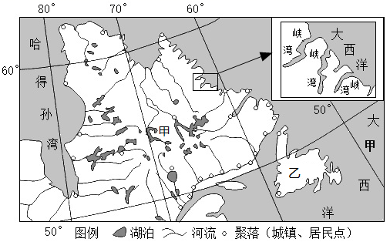

（1）分析图中甲半岛东北部海岸线特征及成因。

（2）分析乙岛屿附近海域海雾较多的原因。

（3）捕捞鳕鱼是乙岛屿的传统产业。上世纪90年代当地政府曾下令禁止捕鳕鱼，请阐述此举理由。

1．D 2．A3．C　4．A5．C 6．A7．C　8．C9．B 10．C 11．A12．A　13．D14.B15.D16.D17.C18.C 19.B20A

21.（1）半岛森林茂密，为海洋提供了有机物质；位于大陆架，海水较浅，光照充足；位于寒暖流交汇处，鱼类饵料丰富。

（2）2—3月气温开始回升，鄂霍次克海海冰融化；融化的海冰随洋流（千岛寒流）南下；受岛屿和半岛的阻挡，在沿岸大量堆积；北上的日本暖流的阻挡，也使浮冰在这里堆积。

22.（1）特征：海岸线曲折，多峡湾。成因：冰川在运动过程中，侵蚀作用使地面形成U形谷，随着冰川融化，海平面的上升，海水进入U形谷，形成峡湾。

（2）纽芬兰岛地处墨西哥湾暖流和拉布拉多寒流交汇处，寒流有降温减湿的作用，暖流有增温增湿的作用，上空形成温暖湿润的气流，暖湿气流遇冷易液化，就形成海雾。

（3）过渡捕捞鳕鱼会造成渔业资源枯竭，生物多样性减少，生态系统破坏。